大三班每日动态
5月8日 星期四 晴
每一个小日子

来园情况篇
1.幼儿来园人数：应到34人，实到33人，高羽安在家休息，秦修诚中午回家。

集体活动篇
1.数学：8的加法
8的加减运算是比较抽象的概念。8的加法包括：1+7=8,7+1=8，2+6=8,6+2=8,3+5=8，5+3=8，4+4=8等。这些算式符合加法交换律，可以用互换的关系来理解。本次活动通过游戏来复习8 以内的分合，然后引导幼儿根据有趣的情境图片口编应用题并列出相应的算式来学习8的加法，进一步感受两个部分数与总数之间的总分关系及交换关系。李伊一、王紫妍、陈艺萱、李子木、夏天一、张一嘉、杨佳伊、焦云舒、赵明泽、罗景宸、肖尧、梁沐棉能理解两个部分数与总数之间的的总分关系以及交换关系并根据图片口编应用题，并列出算式。张嘉辰、宋恬恬、朱琪玥、邵崔钰、郭颜睿、陈竞泽、杨梦露、徐佳禾、贺健宸、张漪乐、左轶萱、李梓朋、秦修诚、赵雨泽、郭煜霖、秦苏安能用简明的语言讲述算式的含义。

区域游戏篇
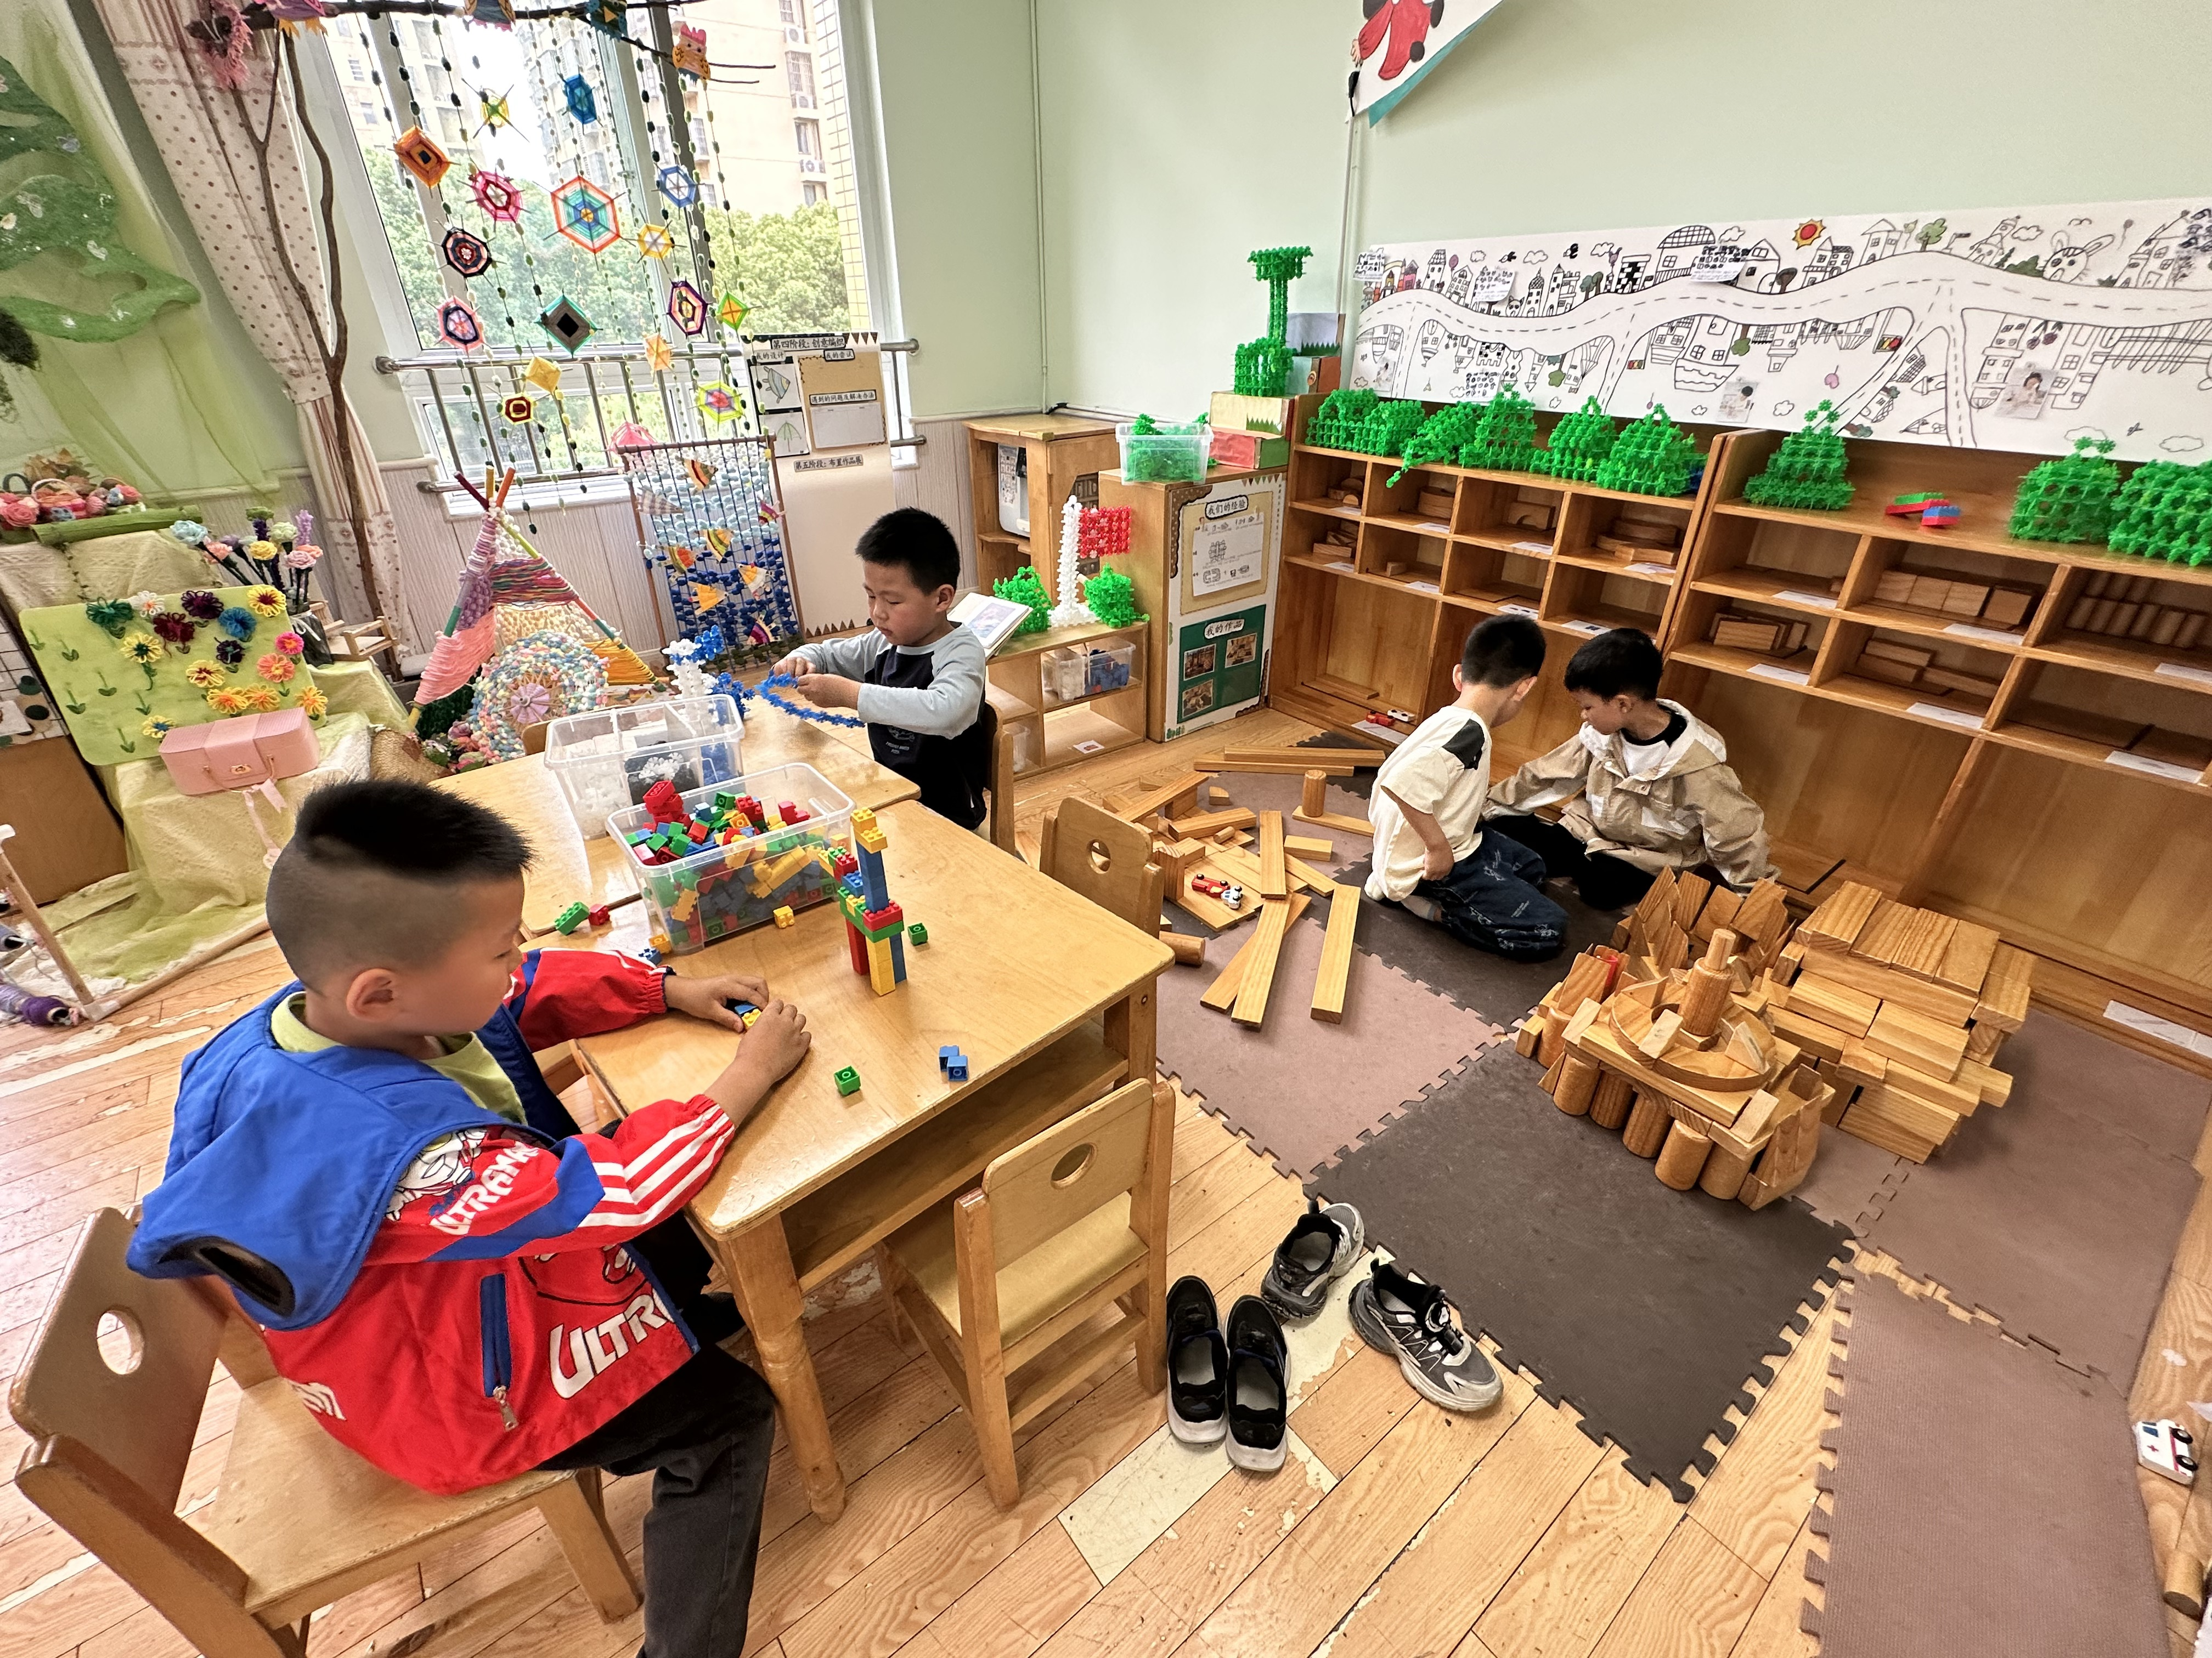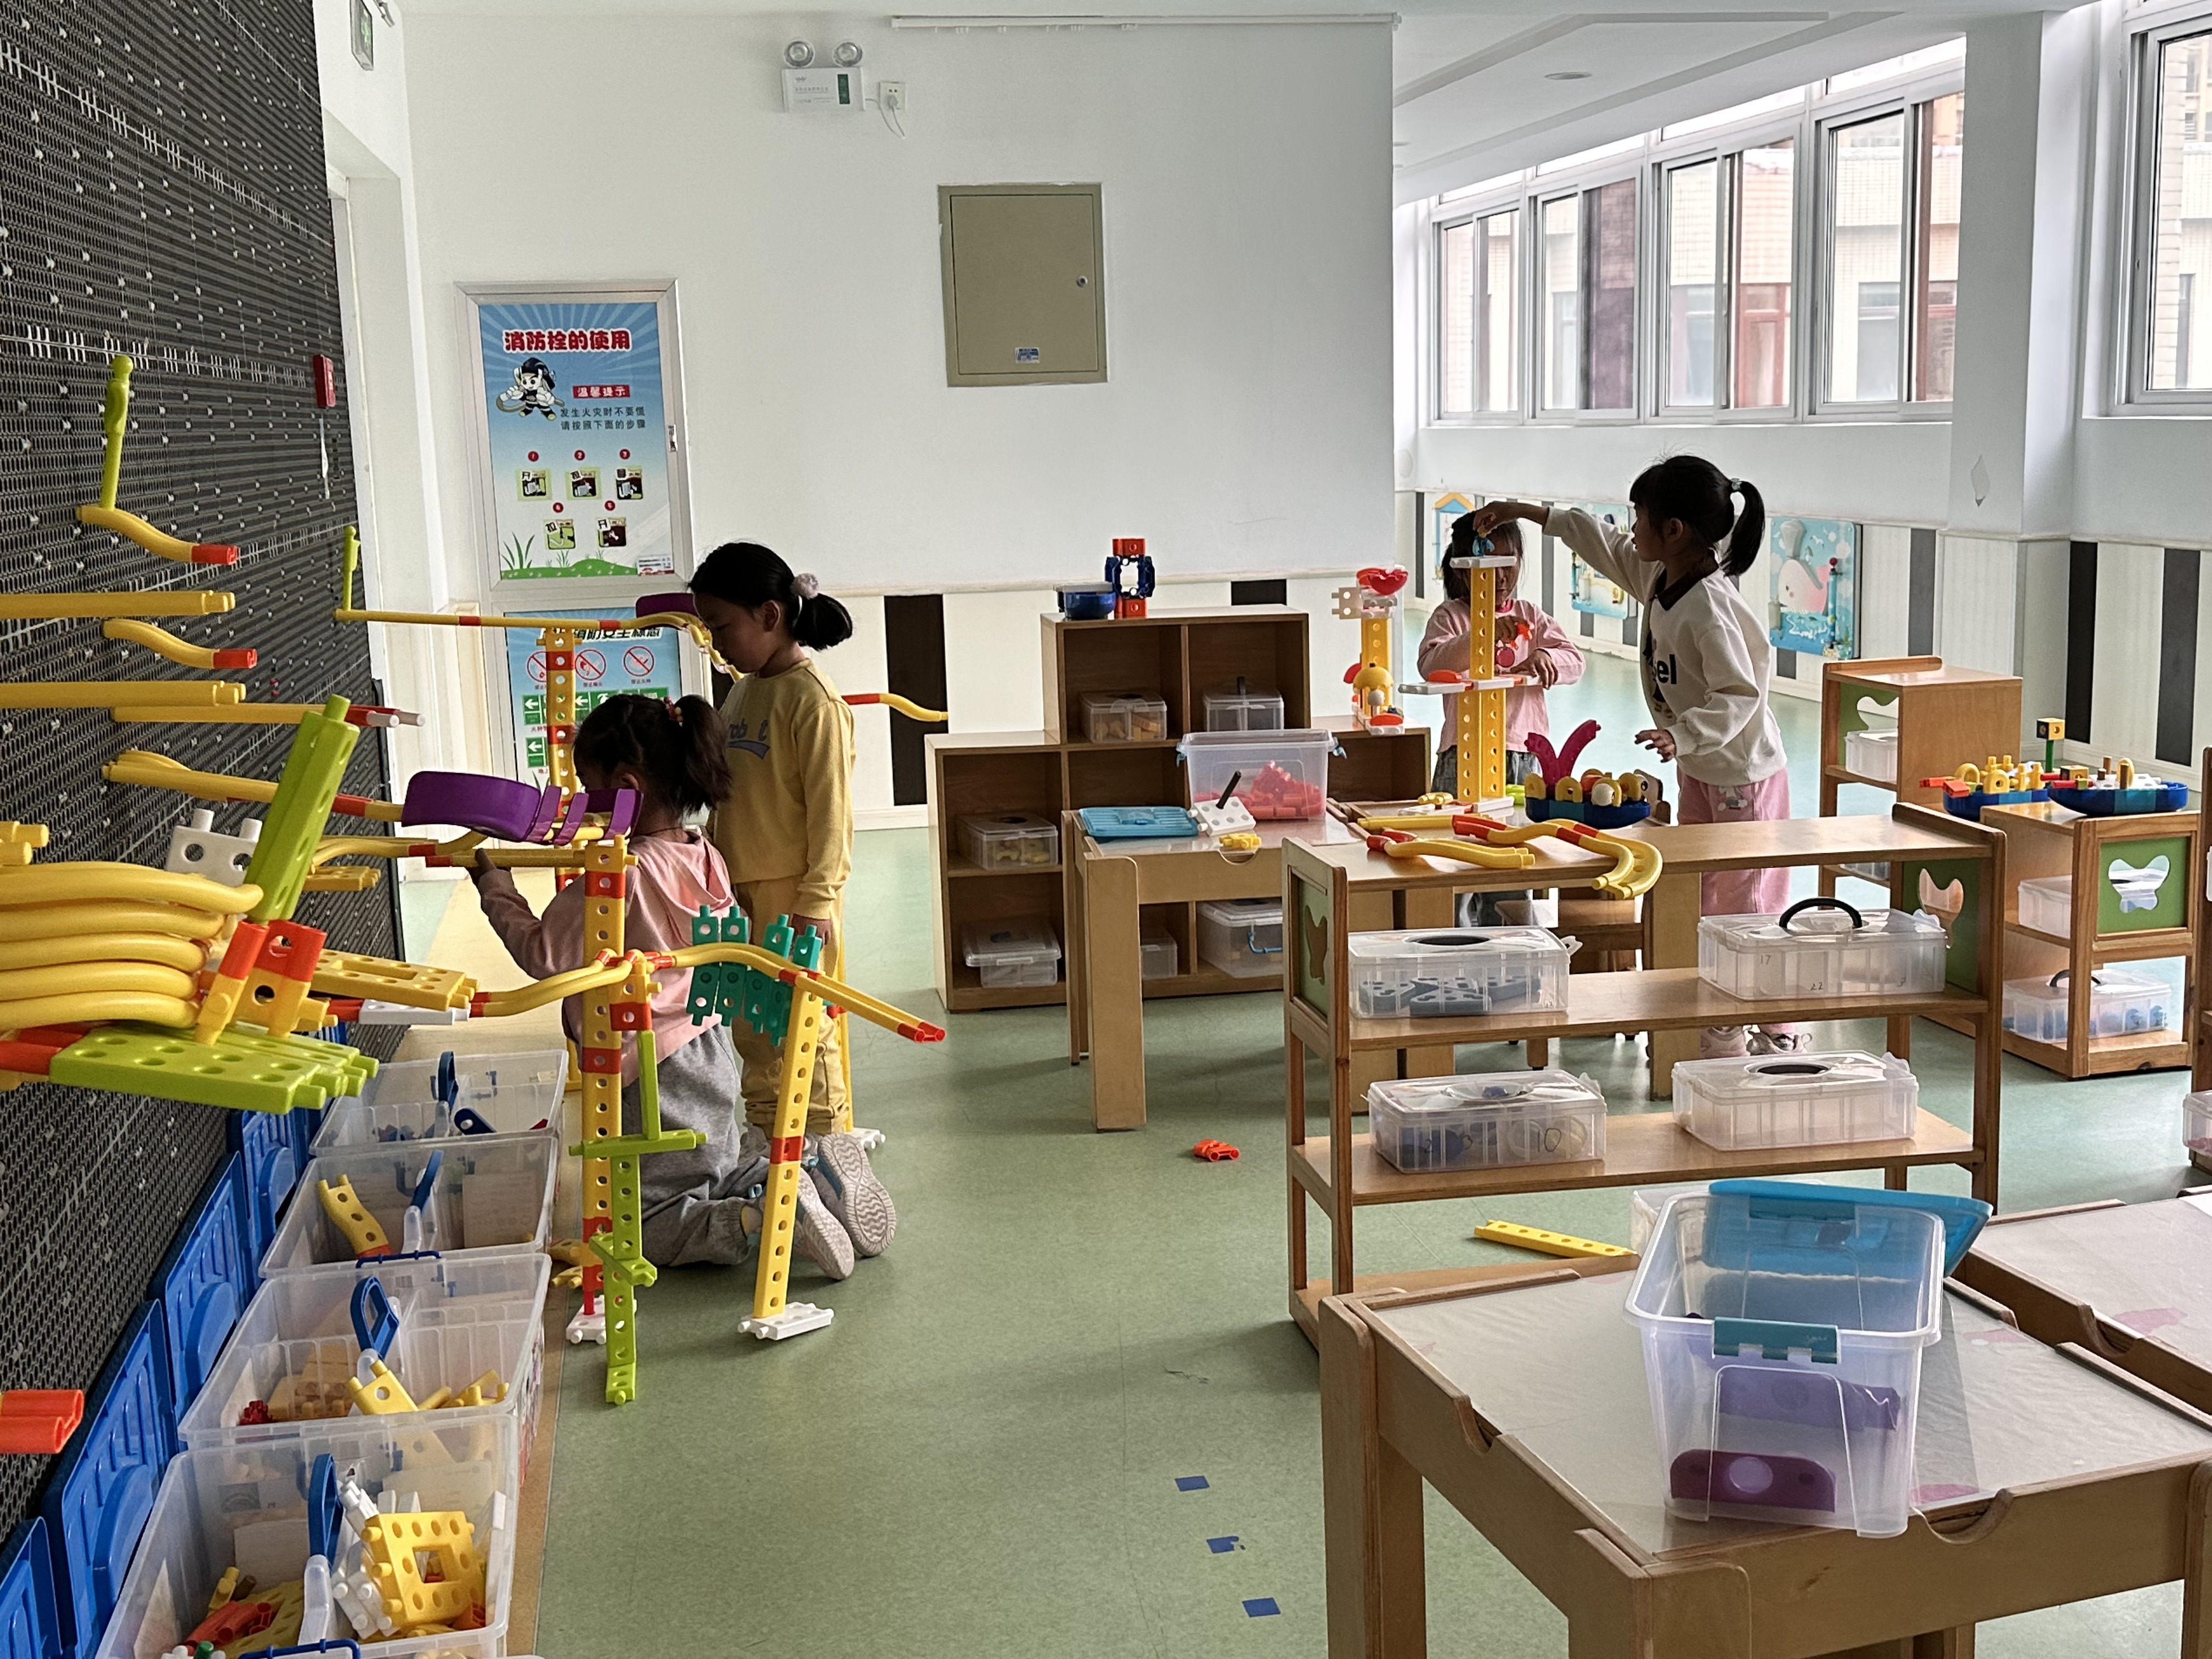
李伊一、王紫妍、李兴琪、赵毓宁在智高墙拼搭轨道。

肖尧、郭颜睿在地面建构小学，夏天一用雪花片建构小学的升旗台，郭煜霖搭乐高积木。

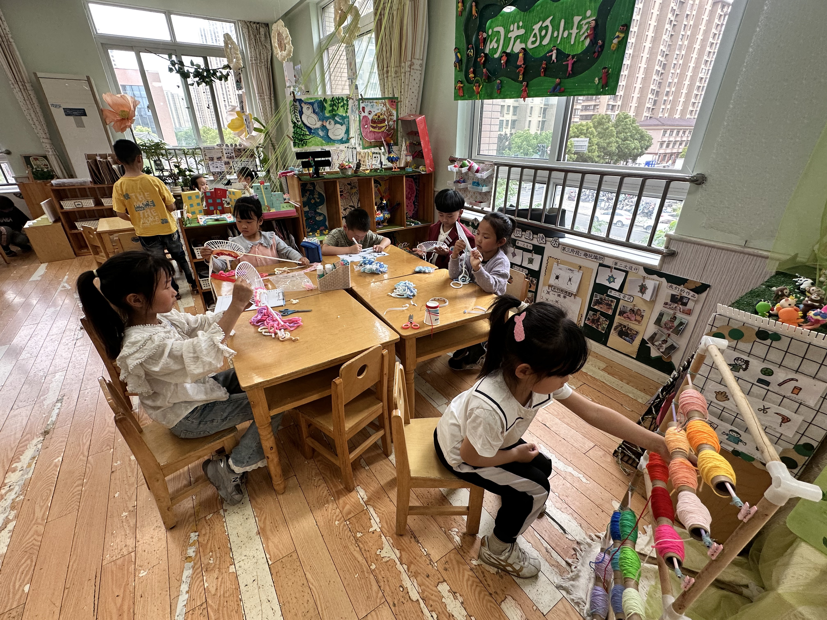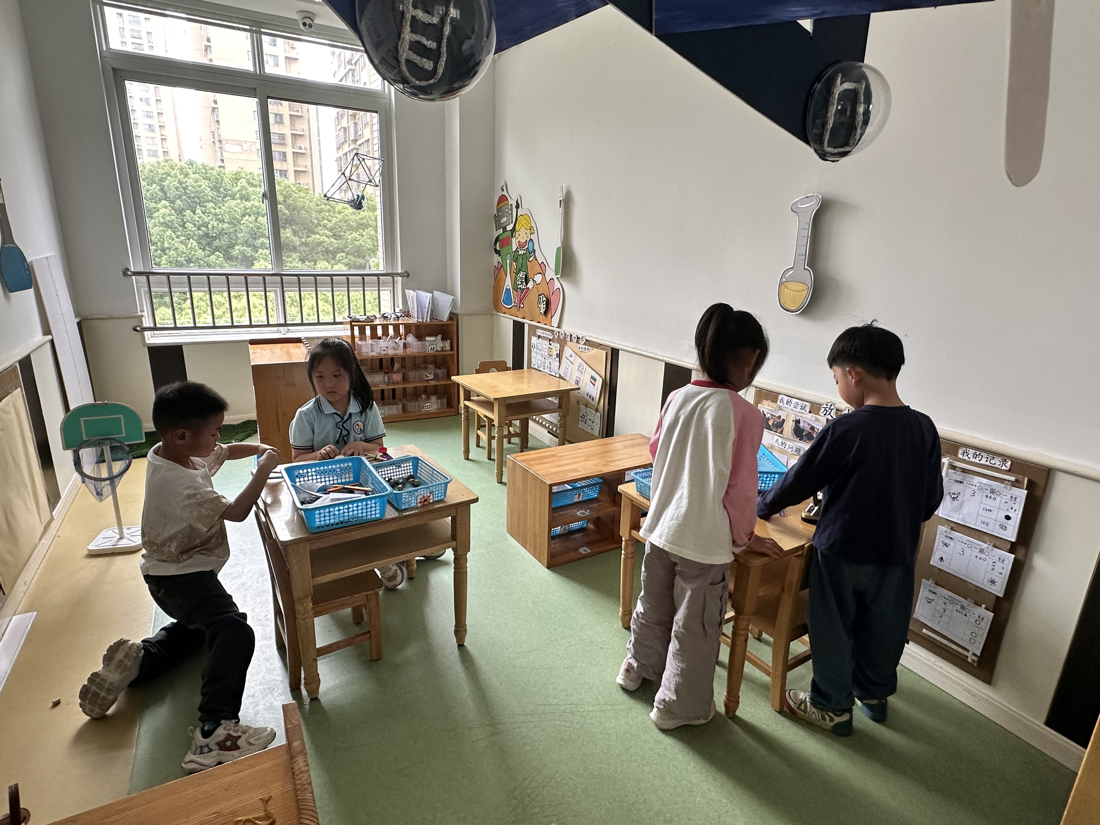
邵崔钰、左轶萱在玩投石器，宋恬恬、张一嘉在探索显微镜。
杨梦露、王凝音、赵雨泽、陈艺萱在编织扇子，梁沐棉在编织花篮。

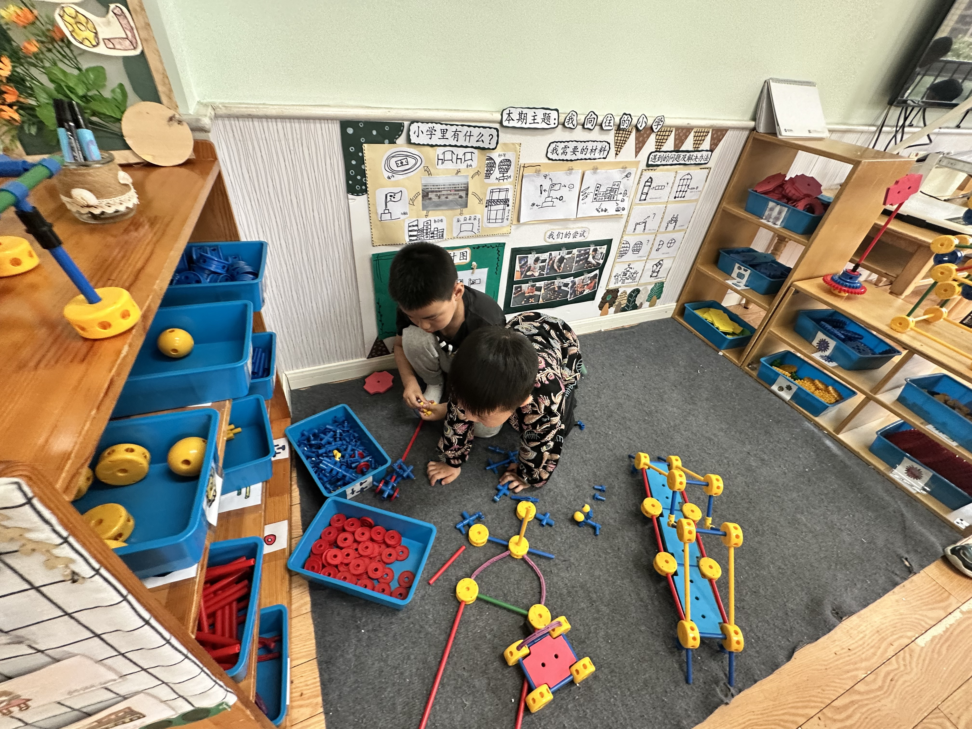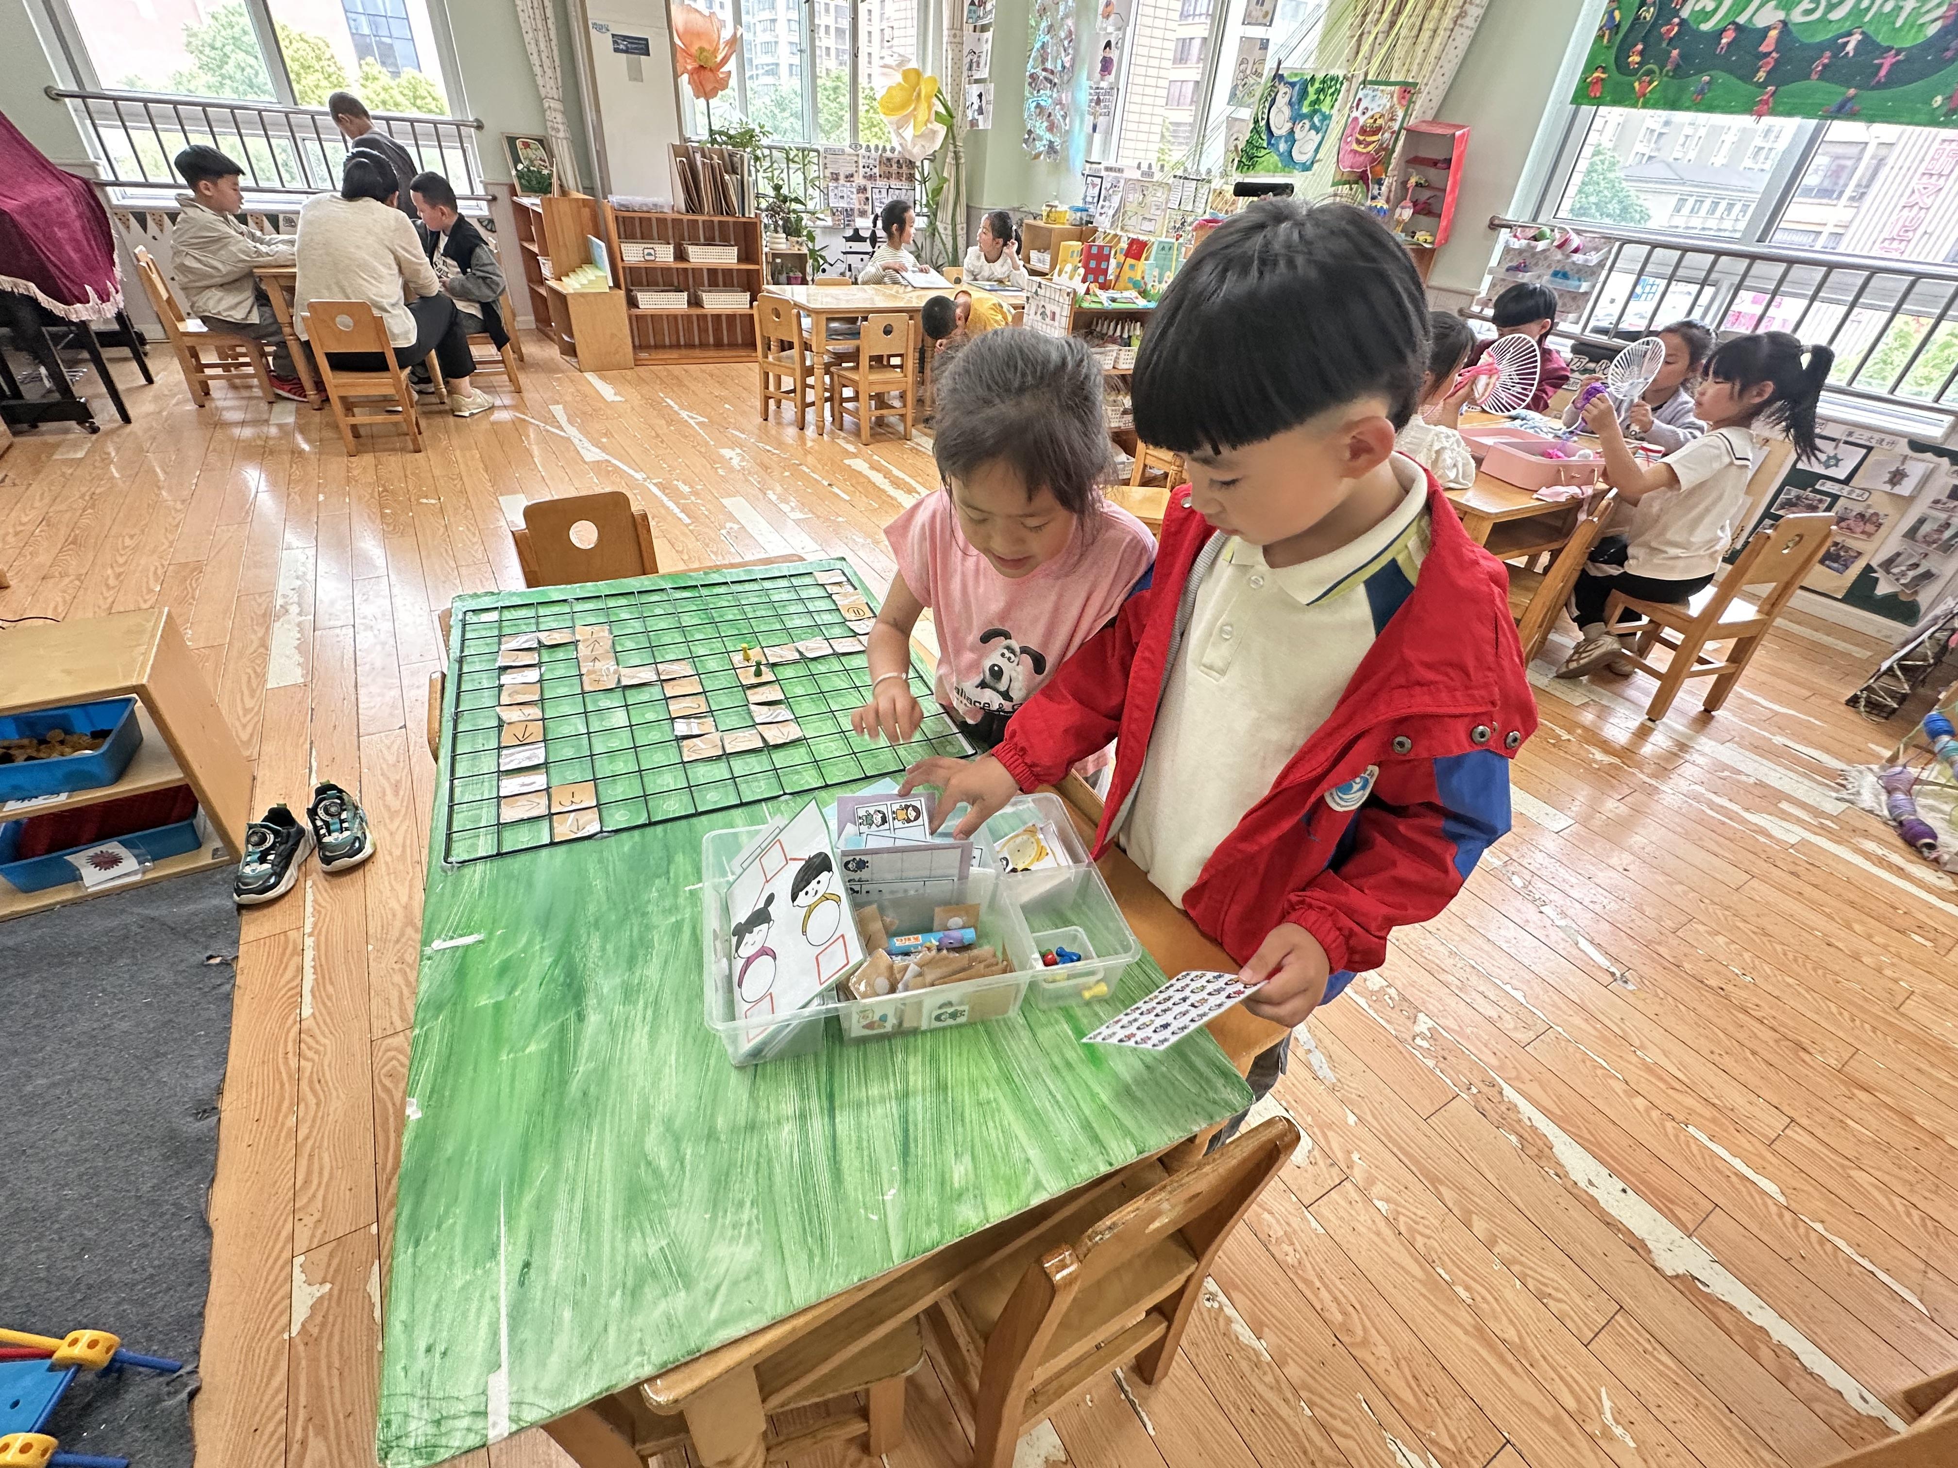
赵明泽、徐亿涵在玩大型游戏《幼儿园的一天》。
贺健宸、李梓朋在万能工匠建构小学。

生活活动篇
观察时间：2025.5.8
观察对象：大三班今日来园幼儿
观察者：耿佳、刘恬君、丁丹娜
观察目的：具有良好的生活习惯与生活能力（指向能力）
观察内容：
①坚持午睡
②主动饮用白开水
③游戏后整理好玩具
④按时进餐（点心、午餐）
观察背景：
纵观幼儿在园一日生活中的各种小事 ，已经进行了一段时间的“具有良好的生活习惯与生活能力”观察记录。旨在让幼儿保持有规律的生活，养成良好的作息、饮食、卫生习惯。如：早睡早起、每天午睡、按时进餐、吃好午餐等。
（备注：家园共同合作，才是最高效的方式呀！）
儿童 | 坚持午睡 | 水杯喝完 | 整理好玩具 | 用好点心、吃完午餐
张一嘉 | 晚睡 | ★ | ★ | ★
贺健宸 | ★ | ★ | ★ | ★
秦苏安 | ★ | ★ | ★ | ★
高羽安 | 请假
徐佳禾 | ★ | ★ | ★ | ★
肖尧 | ★ | ★ | ★ | ★
杨梦露 | ★ | ★ | ★ | ★
王凝音 | ★ | ★ | ★ | ★
李子木 | ★ | ★ | ★ | ★
焦云舒 | 晚睡 | ★ | ★ | ★
李兴琪 | ★ | ★ | ★ | ★
陈艺萱 | ★ | ★ | ★ | ★
杨佳伊 | ★ | ★ | ★ | ★
朱琪玥 | ★ | ★ | ★ | ★
赵希羽 | 晚睡 | ★ | ★ | ★
陈竞泽 | ★ | ★ | ★ | ★
徐亿涵 | ★ | ★ | ★ | ★
罗景宸 | ★ | ★ | ★ | ★
左轶萱 | ★ | ★ | ★ | ★
张漪乐 | ★ | ★ | ★ | ★
王紫妍 | ★ | ★ | ★ | ★
夏天一 | ★ | ★ | ★ | ★
邵崔钰 | ★ | ★ | ★ | ★
郭煜霖 | ★ | ★ | ★ | ★
郭颜睿 | ★ | ★ | ★ | ★
李梓朋 | ★ | ★ | ★ | ★
李伊一 | ★ | ★ | ★ | ★
赵毓宁 | 晚睡 | ★ | ★ | ★
张嘉辰 | ★ | ★ | ★ | ★
宋恬恬 | ★ | ★ | ★ | ★
秦修诚 | 中午回家 | ★ | ★ | 中午回家
梁沐棉 | ★ | ★ | ★ | ★
赵明泽 | ★ | ★ | ★ | ★
赵雨泽 | ★ | ★ | ★ | ★

温馨提示
★春季是手足口病的高发季节，手足口病传染性强，传播途径也很多，如飞沫、咳嗽、打喷嚏、粪便、皮肤或粘膜疱疹液及被污染的手及物品等都会传染，周边学校已发现此病例，因此小朋友周末在家少去密闭的场所，外出到家及时洗手，养成基本的卫生习惯。
★各位家长，下周我们将制作毕业作品，请大家回去和孩子一起准备材料~

